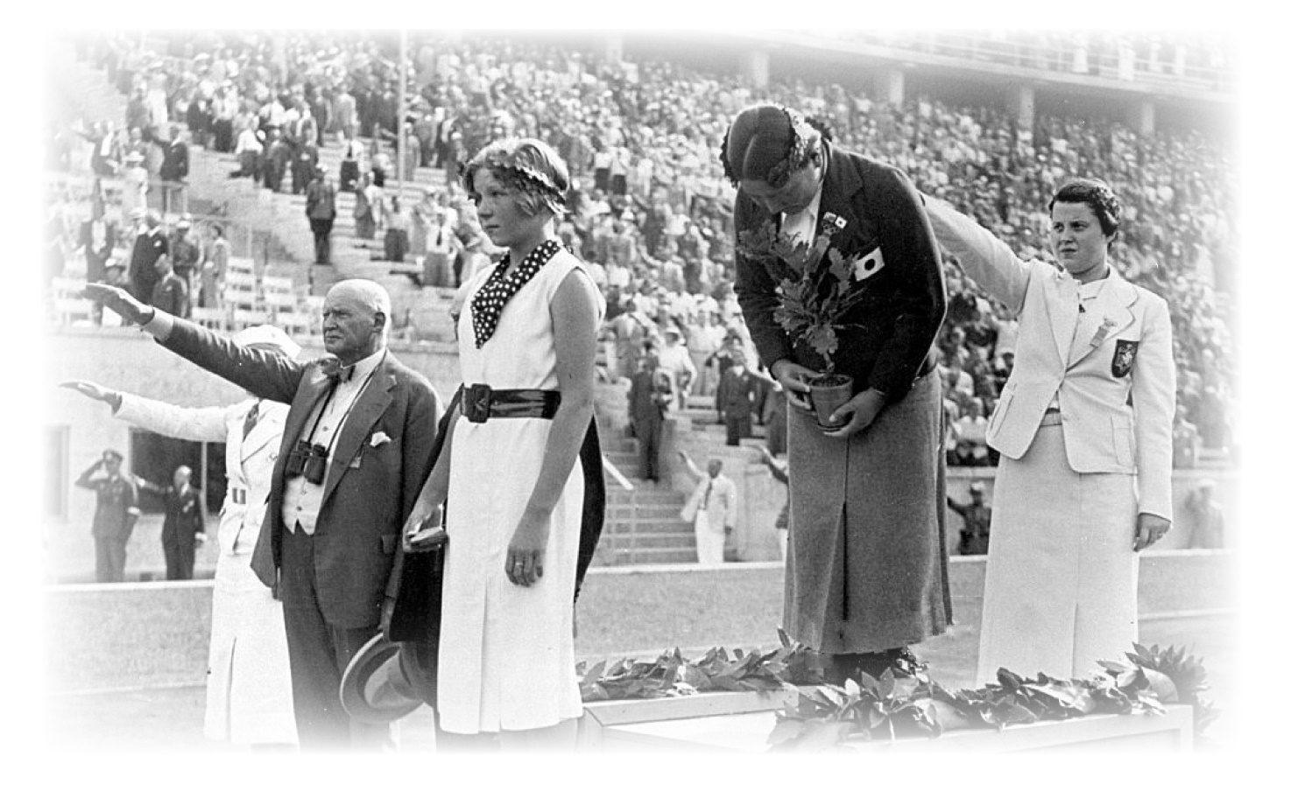
Modulforslag og spørgsmål til podcasten ’OL i Berlin 1936 – Forførelsens triumf’ fra Idrætshistorie.dk

Foto: Wikimedia Commons/Asahi Shinbun
Lyt til afsnittet i Apple Podcast
Lyt til afsnittet i Spotify
Lyt til afsnittet i Pocket Casts
Lyt til afsnittet i SoundCloud

OL i Berlin 1936 – Forførelsens triumf
Ved OL i 1936 kunne de tilrejsende tilskuere og idrætsfolk opleve højdepunktet af propagandistisk selvfremstilling i Det Tredje Riges historie. I udsendelsen diskuterer Stanis Elsborg og Hans Bonde, hvordan de nazistiske arrangører havde sat alt ind på at give verden en storslået fest, som skulle få alle spor af forfølgelse og vold til at forsvinde bag den skinnende facade af en fredelig, åben og arbejdsom nation. Hør også om, hvordan OL i 1936 af det nazistiske regime blev brugt til at påvirke en hel generation af unge danske eliteidrætsfolk og deres ledere. Panelet kommer også ind på det voksende idrætssamkvem mellem dansk og tysk sport efter Berlin-legene i 1936, der varede ved i hele først halvdel af besættelsestiden. Panel: Stanis Elsborg og Hans Bonde. Vært: Andreas Juul Ingvartsen
Serien er første afsnit i en miniserie om de olympiske leges politiske dimension. Find de resterende afsnit her.
Om podcast fra Idrætshistorie.dk
I samarbejde med Mediano Media og Idrættens Analyseinstitut lancerede Idrætshistorie.dk i 2020 podcastkanalen ’Mediano Sport & Perspektiv’. Idrætshistorie.dk bidrager med afsnit, som sætter idrætten i et historisk og samfundsmæssigt perspektiv og som ikke mindst bevæger sig i spændingsfeltet mellem sport, politik og national identitet.
Besøg Idrætshistorie.dk, hvor du udover podcasts kan finde artikler, webdoks, foredrag og kildemateriale.
Find flere afsnit produceret af Idrætshistorie.dk.
Nedenfor har vi lavet modulforslag til brug i undervisningssektoren, men også spørgsmål til hele podcasten.
Modulforslag
Varighed: 90 minutter
Dette modul henvender sig især til undervisere, som ikke har tid til et længerevarende idrætshistorisk forløb med fokus på f.eks. de olympiske lege, men som sammen med sine elever ønsker at undersøge sammenhængen mellem sport, idræt, politik og nazismen. Ønskes der et decideret idrætshistorisk forløb over en længere periode, henviser vi til bogen ’Med kroppen ind i kulturen – Idrætshistoriske strejflys’, der er en undervisningsbog direkte henvendt til gymnasiet.
Lektie: Eleverne hører afsnittet ’Propaganda, sport og nazismen’ (00.00-14.00) og besvarer de dertilhørende spørgsmål.
- Introduktion til dagens emne
- Spørgsmålene til afsnittet ’Propaganda, sport og nazismen’ gennemgås i plenum (10 minutter)
- Matrixøvelse (40 min) Eleverne inddeles i nedenstående grupper og hører enkeltvis deres respektive afsnit og tager noter til spørgsmålene. Efterfølgende gennemgår de sammen deres svar til spørgsmålene. Eleverne kan enten sidde i lokalet eller sendes på en tur i det fri.
  - Gruppe 1: Hører afsnittet ’Forførelsen’ (14.00-29.42) og besvarer dertilhørende spørgsmål.
  - Gruppe 2: Hører afsnittet ’Skønmaleriet’ (29.42-44.09) og besvarer dertilhørende spørgsmål
  - Gruppe 3: Hører afsnittet ’Idrætsudøverne, medaljekampen og eftermælet’ (44.09-51.16) og besvarer dertilhørende spørgsmål. Derudover læses kilden ’Efter OL i Berlin’ og dertilhørende spørgsmål besvares.
  - Gruppe 4: Hører afsnittet ’Efterdønningerne, Jenny Kammersgaard og sport med krigsherren’ (51.16-1.09.35) og besvarer dertilhørende spørgsmål.
- Pause
- Grupperne krydses og eleverne fremlægger deres respektive afsnit. Der tages noter imens de andre fremlægger (25 minutter)
- Afrunding (5 minutter)

Spørgsmål til podcasten
Propaganda, sport og nazismen
(00.00-14-00)
- Hvad er argumentet for, at denne miniserie om den politiske dimension ved de moderne olympiske lege, starter ved OL i Berlin 1936 og ikke de første OL, der foregik i Athen 1896?
- Hvorfor kan sport og politik ikke ses som to adskilte størrelse ifølge Hans Bonde?
- Hvorfor er nazisterne og Hitler interesseret i at afholde OL?
- Hvilken sammenhæng er der mellem nazismen som ideologi og sport/idræt?
- Hvad mener Hans Bonde med enheden af ”forførelse og vold” under nazismen?
- Den International Olympiske Komité (IOC) vil ikke blande politik og sport. Hvad er ifølge Hans Bonde problemet i denne opfattelse?
Til ovenstående afsnit kan med fordel inddrages følgende kilde:
Hitler om ånd og krop
Forførelsen
(14.00-29.42)
- Beskriv hvordan de nazistiske idrætsautoriteter forfører de danske idrætsledere herunder - forud for OL - gymnastikpædagogen Niels Bukh?
- Hvordan forsøger nazisterne at undgå kritik af deres forfølgelse af jøder?
- Hvorfor er Niels Bukh særligt interessant for nazisterne?
- Hvordan agerer de danske politikere i relation til OL i Berlin 1936?
- Hvordan forfører nazisterne idrætsudøvere og ledere ved OL?
- Overvej, hvilken betydning det kan have haft, at Danmarks største sportsavis var euforiske over for afholdelsen af legene i Berlin.
- Hvilke konsekvenser fik det for idrætsudøverne, at OL blev afholdt i Berlin 1936?
- Hvordan forsøgte de nazistiske OL-arrangører at skjule deres had mod jøder?
- Hvorfor er IOC ifølge Hans Bonde meget tilfredse med de nazistiske arrangører, og hvordan kommer det bl.a. til udtryk?
Til ovenstående afsnit kan med fordel inddrages følgende kilder:
Avisen Socialdemokraten advarer imod de olympiske lege i Berlin 1936
Socialdemokraten om den olympiske ånd og det olympiske ideal
Arbejderbladet om Niels Bukh og nazismen
Brev fra Herluf Zahle
Christmas Møllers brev
Den danske idrætsdelegations ankomst til Berlin 1936

Skønmaleriet
(29.42-44.09)
- Hvilket billede af Berlin og sportens rolle er det, som møder idrætsudøvere og idrætsledere ved OL i 1936?
- Hvorfor får Gunnar Nu Hansen og Emil Andersen ifølge Stanis Elsborg en stor betydning for danskernes syn på OL i Berlin 1936?
- Diskuter Stanis Elsborgs sammenligning med sportspressens dækning af OL i 1936 og i dag.
- Hvorfor vælger Hitler først at besøge Langemarckhalle og Maifeld, inden han går ind på det olympiske stadion? Hvilken betydning har disse anlæg for Hitler?
- Hvilken betydning har fakkelruten for nazisterne?
- Hvilke politiske aspekter er der ved nationernes indmarch ved åbningsceremonien i 1936?
Idrætsudøverne, medaljekampen og eftermælet
(44.09-51.16)
- Beskriv kort historien om Jesse Owens ved OL i Berlin 1936.
- Hvilken betydning har medaljekampen for de store idrætsnationer, og hvordan kan man argumentere for, at kampen om flest medaljer starter mange årinden OL går i gang?
- Diskuter det citat fra Jyllands-Posten, som Stanis Elsborg læser op (Se også kilden ’Efter OL i Berlin’).
Til ovenstående afsnit kan med fordel inddrages følgende kilder:
Niels Arnth-Jensen om OL i Berlin 1936
Emil Andersens beretning om OL 1936
Emil Andersen om åbningshøjtideligheden ved OL 1936
Efter OL i Berlin
Ellen Paul-Petersen om den tyske idræt
Efterdønningerne, Jenny Kammersgaard og sport med krigsherren
(51.16-1.09.35)
- Hvilket billede ønsker nazisterne ønsker at skabe i årene efter OL i Berlin 1936, og hvordan forsøger nazisterne at påvirke danskerne?
- Beskriv kort historien om Jenny Kammersgaard og hvilken betydning hun har for den nazistiske propaganda.
- Fremhæv nogle væsentlige pointer fra det dansk-tyske idrætssamarbejde under 2. Verdenskrig.
Til ovenstående afsnit kan med fordel inddrages følgende kilde:
Jenny Kammersgaards beretning om et Tysklandsbesøg

Supplerende materiale
Hvis man er interesseret i at vide mere om det dansk-tyske idrætssamarbejde under 2. Verdenskrig, så læs kapitel 4 i bogen ’Med kroppen ind i kulturen – Idrætshistoriske strejflys’ eller lyt til afsnittet ’Sport med krigsherren – Dannebrog og hagekors side om side’.
Klik her for supplerende materiale herunder dokumentarfilm om Niels Bukh, dokumentarfilmen ’Dansk idræt under hagekorsets tegn’ samt oplæg af Hans Bonde om emnet.
Kilder
På idrætshistorie.dk kan du finde flere kilder med dertilhørende spørgsmål, som kan være relevante for denne podcast.

Om Idrætshistorie.dk
Idrætshistorie.dk er stiftet af Stanis Elsborg i august 2017 med den ambition at udbrede kendskabet til den mangfoldige danske såvel som internationale idrætshistorie. Professor Hans Bonde fra Københavns Universitet blev i maj 2018 en del af Idrætshistorie.dk, og i august 2019 trådte Andreas Juul Ingvartsen til som podcastredaktør, og vil i tæt samarbejde med Stanis Elsborg have ansvaret for podcast produceret af Idrætshistorie.dk.

